Secretaria da Fazenda do Estado do Tocantins

Centro Interamericano de Administrações Tributárias

Especificação de Caso de Uso

**PROCESSO: Cadastro de Contribuintes do ICMS**

**SIGLA DO PROCESSO: CCI**

**COMPONENTE: Cadastro de Contribuintes via Portal dos Contribuintes.**

**CASO DE USO: CCIUC0203 – Solicitar cadastro de canteiro de obras**

22/07/2016

Histórico de Revisões

|  |  |  |
| --- | --- | --- |
| **Data** | **Descrição** | **Autor** |
| 01/09/2015 | Especificação Inicial | Chaim R. |
| 22/07/2016 | Ajustes para os casos de testes | ChaimR. |
|  |  |  |
|  |  |  |

Lista de Siglas

|  |  |
| --- | --- |
| **Sigla** | **Descrição** |
| AFRE | Auditor Fiscal da Receita Estadual |
| CCI | Cadastro de Contribuintes do ICMS |
| CNPJ | Número de Cadastro de Pessoa Jurídica na SRFB |
| CPF | Número de Cadastro de Pessoa Física na SRFB |
| e-CNPJ | Certificado Digital de Estabelecimento da SRFB |
| ICMS | Imposto de Circulação de Mercadorias e Serviços |
| IE | Número de Inscrição Estadual na SEFAZ |
| SEFAZ | Secretaria da Fazenda do Estado de Tocantins |
| SRFB | Secretaria da Receita Federal do Brasil |
|  |  |
|  |  |
|  |  |
|  |  |
|  |  |
|  |  |

Índice

1. CCIUC0203 – Solicitar cadastro de canteiro de obras 5

1.1. Descrição 5

1.2. Atores Envolvidos 5

1.3. Diagrama 5

1.4. Pré-condições 6

1.5. Fluxo Principal 6

1.6. Fluxos Alternativos 7

1.7. Fluxos de Exceção 7

1.8. Pós-condição 8

1.9. Requisitos Especiais 8

1.10. Layout das Páginas de Entrada ou Saída 9

Especificação de Caso de Uso

# CCIUC0203 – Solicitar cadastro de canteiro de obras

## Descrição

Este caso de uso descreve o processo de solicitação de inscrição como Canteiro de Obras no Cadastro de Contribuintes do ICMS a partir do site da SEFAZ.

O produto deste caso de uso é uma solicitação encaminhada para ser analisada pela área competente, ou mesmo quando rejeitada por qualquer pendencia encontrada durante o processamento da solicitação, o registro destas pendencias fica disponível para analise pela SEFAZ e para conhecimento do solicitante.

Esta solicitação somente é concretizada no banco de dados quando deferida pela área competente (em outro caso de uso).

## Atores Envolvidos

* Canteiro de Obras (pessoa autorizada por e-CNPJ)

## Diagrama

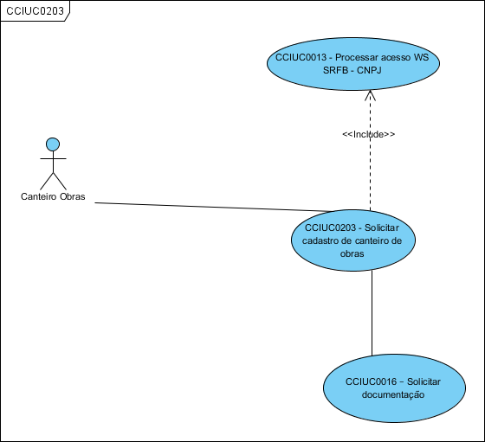

## Pré-condições

N/A

## Fluxo Principal

1. O ator aciona no portal do contribuinte a opção de “Solicitar Cadastro de Canteiro de Obras”;
2. O sistema identifica o CPF autenticado na sessão que é o representante legal e solicitante e o CNPJ associado ao e-CNPJ autenticado;
3. O sistema cria uma solicitação como uma Solicitação Cadastral para este CNPJ, com a Categoria de Canteiro de Obras, o Tipo de Evento Cadastral de “Cadastramento”, a origem da informação do “Contribuinte” e a situação da solicitação como “Cancelada” (para efeitos da não conclusão desta solicitação);
4. O sistema devolve o número desta solicitação;
5. O sistema acessa o caso de uso CCIUC0013 – Processar acesso CNPJ na SRFB com:

* O CNPJ identificado na sessão,
* O número da solicitação obtido,
* O Tipo de Evento Cadastral “Cadastramento”,
* A Categoria do Contribuinte “Canteiro de Obras”,

E retorna:

* A Situação da Solicitação,
* As informações apresentadas, confirmadas e / ou alteradas conforme as abas CCIUC0013PG001,

1. O sistema regressa a Situação da Consulta como “Viável”;

E1. A Situação da Consulta é “Não Confirmação”:

E5. Situação da Consulta é “Pendencia”:

1. O sistema apresenta a página segundo CCIUC0203PG001 com os parâmetros regressados no passo 5 CCIUC013PG001, de forma a não permitir mais o ingresso ou alteração das informações apresentadas, alteradas e confirmadas naquele caso de uso.
2. O sistema inclui as Abas: “Dados da Obra” e “Documentação Exigida”, para serem preenchidas pelo ator. As demais abas são apenas de consulta e já confirmadas no caso de uso CCIUC0013;
3. O sistema publica o numero da solicitação obtido no passo 3 no cabeçalho de CCIUC0203PG001;
4. O sistema chama o caso de uso CCIUC0016 – Solicitar Documentação, com a categoria de Canteiro de Obras e evento cadastral Inclusão Cadastral, e retorna a lista de documentos anexados à solicitação e a situação dos documentos;
5. O ator seleciona a aba “Dados da Obra”;
6. O ator informa os dados da obra;
7. O ator informa o endereço da obra com a opção “Endereço da Obra”;
8. O sistema executa o caso de uso CCIUC0011;
9. O ator solicita a opção “Solicitar Inscrição”;
10. O sistema verifica que foi informado o nome da obra;

E6. Nome da obra não informado:

1. O sistema valida os dados das datas da obra com a regra de negócio CCIRN0036;

E2. Datas início ou fim da obra inválida;

1. O sistema verifica que o ator forneceu o endereço da obra;

E3. Endereço da obra não informado;

1. O sistema verifica que o ator atendeu a lista de documentos solicitados no passo 10 com a situação dos documentos “Atendida”;

E4 - Documentos não anexados;

1. O sistema atualiza a solicitação criada no passo 3 com todos os dados desta página e seus documentos anexados na tabela de solicitações com a situação “Solicitado”;
2. O sistema obtém número do protocolo de atendimento com a Regra de Negócio CCIRN0018 e emite o documento conforme CCIUC0203PG002;
3. O ator imprime o protocolo;
4. O sistema armazena o número do protocolo da solicitação retornado;
5. O sistema cria uma pendencia de Solicitação de Cadastramento de Canteiro de Obras (64);
6. O sistema envia mensagem CCIMSG0008 e encerra o caso de uso.

## Fluxos Alternativos

N/A

## Fluxos de Exceção

**E1. A Situação da Consulta é “Não Confirmação”:**

1. A Situação da Consulta é “Não confirmação”
2. O sistema envia a mensagem CCIMSG0001;
3. O sistema encerra o caso de uso;

**E2. Datas início ou fim da obra inválida;**

1. O sistema envia a mensagem CCIMSG0012;
2. O sistema regressa ao passo 12 do fluxo principal;

**E3. Endereço da obra não informado;**

1. O sistema envia a mensagem CCIMSG0083;
2. O sistema regressa ao passo 12 do fluxo principal;

**E4. Documentos não anexados:**

1. O sistema emite a mensagem CCIMSG0007;
2. O sistema regressa ao passo 10 do fluxo principal;

**E5. Situação da Consulta é “Pendencia”:**

1. O sistema envia a mensagem CCIMSG0056;
2. O sistema encerra o caso de uso;

**E6. Nome da obra não informado:**

1. O sistema envia a mensagem CCIMSG0084;
2. O sistema encerra o caso de uso;

## Pós-condição

N/A

## Requisitos Especiais

N/A

## Layout das Páginas de Entrada ou Saída

**CCIUC0203PG001.Dados da Obra**

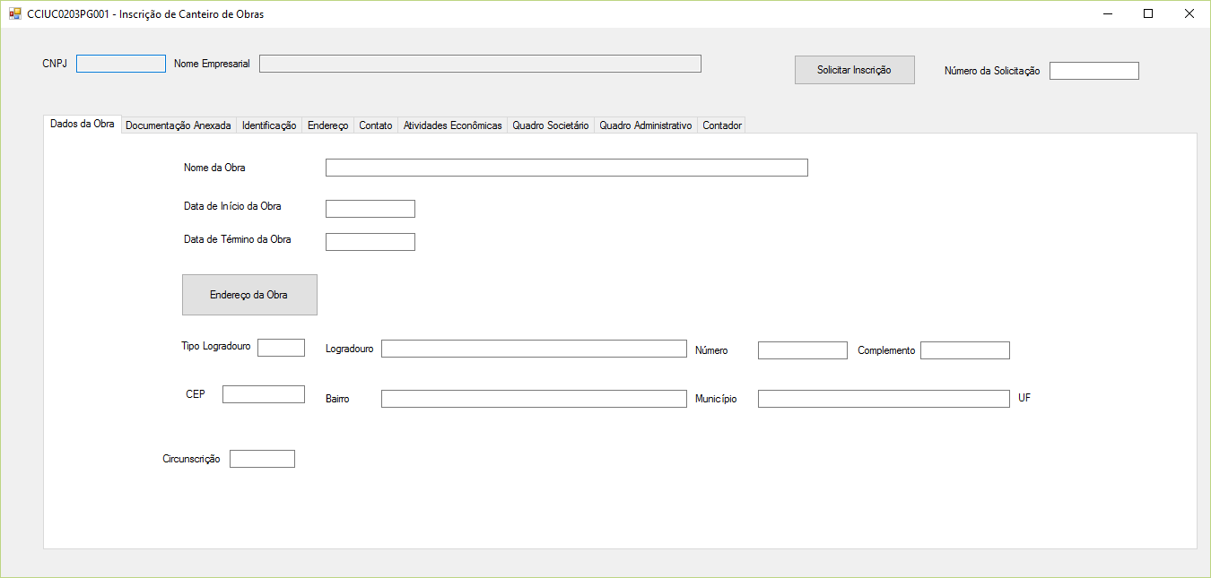

|  |  |  |  |  |  |  |  |  |
| --- | --- | --- | --- | --- | --- | --- | --- | --- |
| **Nome na Interface** | | **Entidade Detalhe da Informação / Domínio** | **Editável** | | | **Obrigatório** | | |
| CNPJ | TA_Estabelecimento. Edição CNPJ. | | | NÃO | | |  | |
| Nome Empresarial (acima) | TA_Pessoa Jurídica.Razão Social | | | NÃO | | |  | |
| Número da Solicitação | | TA_SOLICITACAO_CADASTRAL | | | NÃO | | |  | |
| Nome da Obra | TA_CANTEIRO_OBRA | | | SIM | | | SIM | |
| Data Início da Obra | | TA_CANTEIRO_OBRA | SIM | | | SIM | | |
| Data Fim da Obra | | TA_CANTEIRO_OBRA | SIM | | | SIM | | |
| Endereço da Obra | | TA_ENDERECO (Caso de uso preenche) | NÃO | | | SIM | | |

**CCIUC0203PG001.Documentação Anexada**

Tratada pelo caso de uso CCIUC0016 – Solicitar Documentação

**CCIUC0203PG001.Identificação**

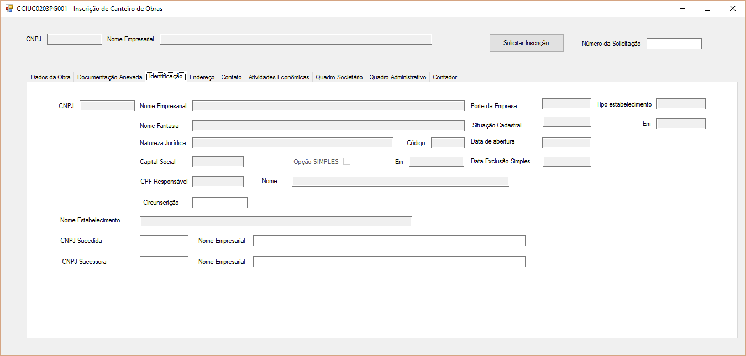

|  |  |  |  |
| --- | --- | --- | --- |
| **Nome na Interface** | **Entidade Detalhe da Informação / Domínio** | **Editável** | **Obrigatório** |
| CNPJ, CNPJ Sucedida, CNPJ Sucessora | TA_Estabelecimento. Edição CNPJ. | NÃO |  |
| Nome Empresarial (acima) | TA_Pessoa Jurídica.Razão Social | NÃO |  |
| Porte Empresa | TA_Porte | NÃO |  |
| Tipo de estabelecimento | TA_Estabelecimento | NÃO |  |
| Nome Fantasia | TA_Pessoa Jurídica | NÃO |  |
| Situação Cadastral | TA_Estabelecimento.Tipo_Situação_Cadastral | NÃO |  |
| Natureza Jurídica | TA_Natureza Jurídica | NÃO |  |
| Date de Abertura | TA_Estabelecimento.Data Início de Atividades | NÃO |  |
| Capital Social | TA_Estabelecimento | NÃO |  |
| Opção SIMPLES | TA_Pessoa Jurídica | NÃO |  |
| Em | TA_Pessoa Jurídica.Data Opção SIMPLES | NÃO |  |
| CPF Responsável | TA_Representante Legal | NÃO |  |
| Circunscrição | TA_Unidade | NÃO |  |
| Nome Estabelecimento | TA_Estabelecimento | NÃO |  |
|  |  |  |  |

**CCIUC0203PG001.Endereço**

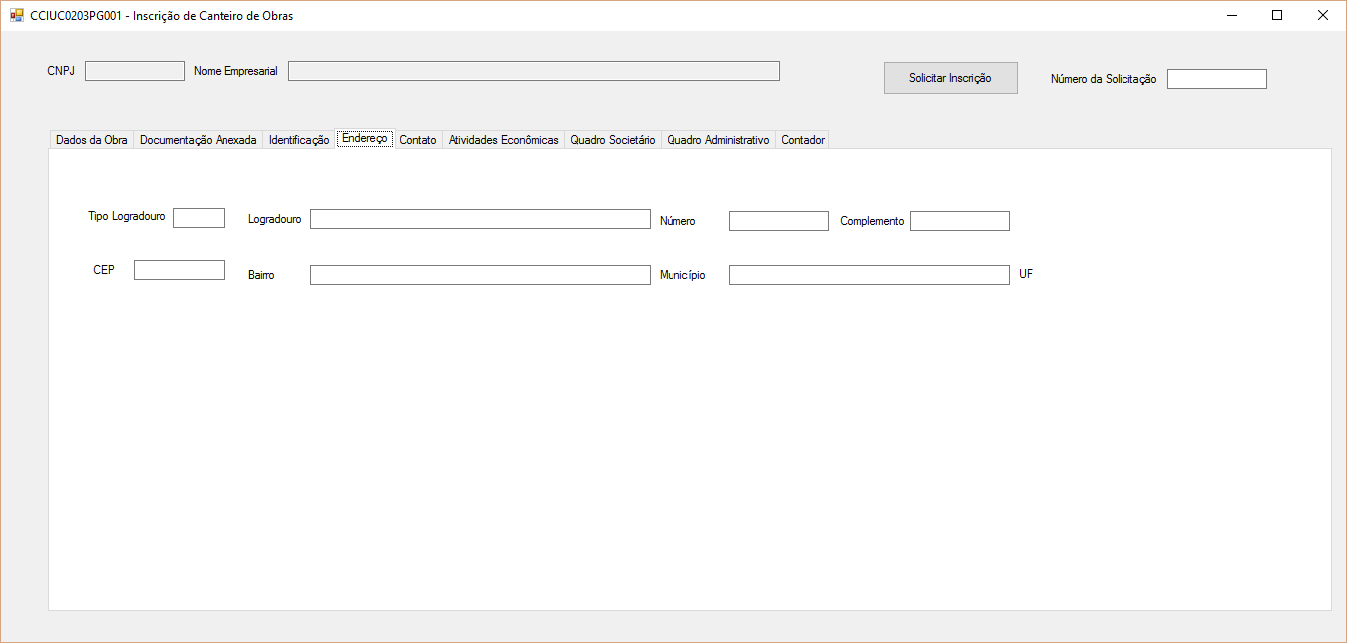

|  |  |  |  |
| --- | --- | --- | --- |
| **Nome na Interface** | **Entidade Detalhe da Informação / Domínio** | **Editável** | **Obrigatório** |
| Aba Endereço | TA_Endereço | NÃO |  |

**CCIUC0203PG001.Contato**

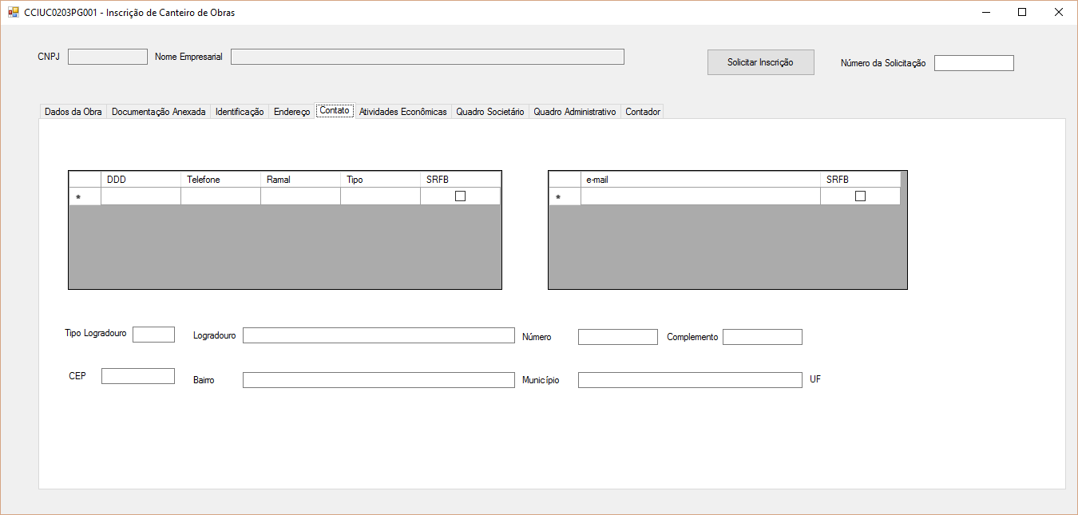

|  |  |  |  |
| --- | --- | --- | --- |
| **Nome na Interface** | **Entidade Detalhe da Informação / Domínio** | **Editável** | **Obrigatório** |
| Telefones | TA_Telefone | NÃO |  |
| E-mail | TA_EMAIL | NÃO |  |
| Endereço de Contato | TA_Endereço | NÃO |  |

**CCIUC0203PG001.Atividades Econômicas**

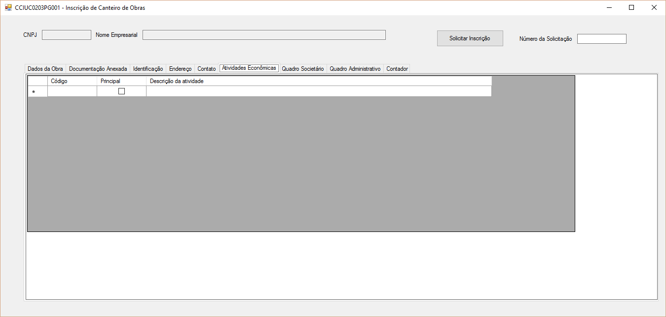

|  |  |  |  |
| --- | --- | --- | --- |
| **Nome na Interface** | **Entidade Detalhe da Informação / Domínio** | **Editável** | **Obrigatório** |
| Atividade Econômica | TA_Atividade Econômica Estab | NÃO |  |
| Descrição da Atividade | TA_Atividade Econômica | NÃO |  |

**CCIUC0203PG001.Quadro Societário**

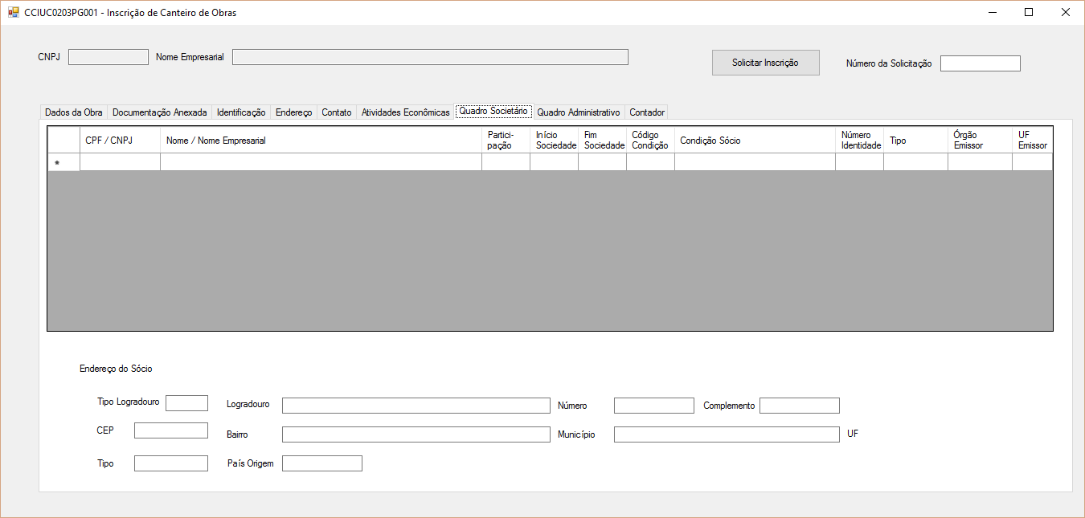

|  |  |  |  |
| --- | --- | --- | --- |
| **Nome na Interface** | **Entidade Detalhe da Informação / Domínio** | **Editável** | **Obrigatório** |
| CPF | TA_Sócio | NÃO |  |
| Nome | TA_Pessoa Física | NÃO |  |
| CNPJ | TA_Sócio | NÃO |  |
| Nome Empresarial | TA_Pessoa Jurídica. Razão Social | NÃO |  |
| Participação | TA_Sócio | NÃO |  |
| Início Sociedade | TA_Sócio | NÃO |  |
| Fim Sociedade | TA_Sócio | NÃO |  |
| Código Condição | TA_Sócio | NÃO |  |
| Condição Sócio | TA_Condição Sócio | NÃO |  |
| Número Identidade | TA_Identidade PF | NÃO |  |
| Tipo | TA_Identidade PF | NÃO |  |
| Órgão Emissor | TA_Identidade PF | NÃO |  |
| UF Emissor | TA_Identidade PF | NÃO |  |
| Endereço do Sócio | TA_Endereço | NÃO |  |
| Tipo | TA_Endereço. Ind_Endereço | NÃO |  |
|  |  |  |  |

**CCIUC0203PG001.Quadro Administrativo**

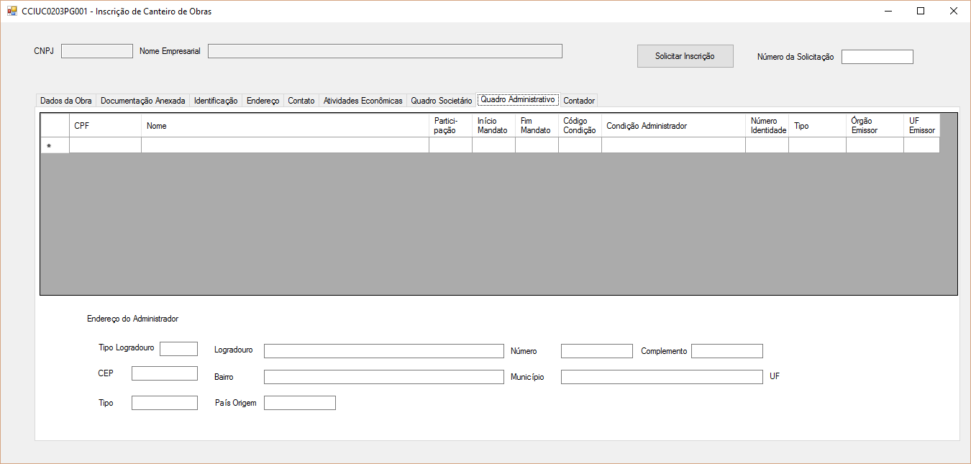

|  |  |  |  |
| --- | --- | --- | --- |
| **Nome na Interface** | **Entidade Detalhe da Informação / Domínio** | **Editável** | **Obrigatório** |
| CPF | TA_Sócio | NÃO |  |
| Nome | TA_Pessoa Física | NÃO |  |
| CNPJ | TA_Sócio | NÃO |  |
| Nome Empresarial | TA_Pessoa Jurídica. Razão Social | NÃO |  |
| Início Mandato | TA_Sócio | NÃO |  |
| Fim Mandato | TA_Sócio | NÃO |  |
| Código Condição | TA_Sócio | NÃO |  |
| Condição Administrador | TA_Condição Administrador | NÃO |  |
| Número Identidade | TA_Identidade PF | NÃO |  |
| Tipo | TA_Identidade PF | NÃO |  |
| Órgão Emissor | TA_Identidade PF | NÃO |  |
| UF Emissor | TA_Identidade PF | NÃO |  |
| Endereço do Administrador | TA_Endereço | NÃO |  |
| Tipo | TA_Endereço. Ind_Endereço | NÃO |  |

**CCIUC0203PG001.Contador**

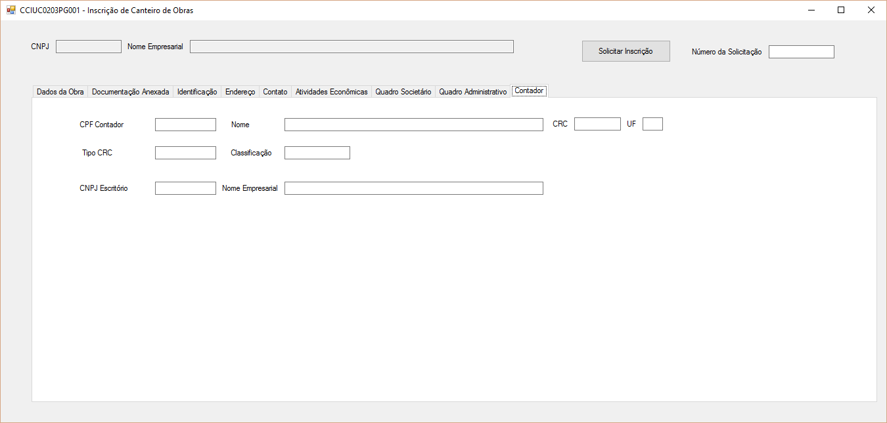

|  |  |  |  |
| --- | --- | --- | --- |
| **Nome na Interface** | **Entidade Detalhe da Informação / Domínio** | **Editável** | **Obrigatório** |
| CPF do Contador | TA_CONTADOR | NÃO |  |
| Nome | TA_PESSOA_FISICA | NÃO |  |
| CRC | TA_CONTADOR | NÃO |  |
| UF | TA_CONTADOR | NÃO |  |
| Tipo CRC | TA_CONTADOR | NÃO |  |
| CNPJ Escritório | TA_CONTADOR | NÃO |  |
| Nome Empresarial | TA_CONTADOR | NÃO |  |

**CCIUC0203PG002 - Protocolo de Solicitação de Cadastramento de Canteiro de Obras na SEFAZ - TO**

Número do Protocolo: 9999999999

Número da Solicitação: 9999999999

Data e Hora da Solicitação: DD/MM/AAAA HH-MM-SS

CPF do Representante Legal: 999.999.999-99

Nome do Representante Legal: XXXXXXXXXXXXXXXXXXXXXXXXXXXXXXXXXXXXXXXXXX

CNPJ do Solicitante: 99.999.999/9999-99

Razão Social do Solicitante: XXXXXXXXXXXXXXXXXXXXXXXXXXXXXXXXXXX

[Opção de Impressão]

|  |  |  |  |
| --- | --- | --- | --- |
| ***Nome na Interface*** | ***Entidade Detalhe da Informação / Domínio*** | ***Editável*** | ***Obrigatório*** |
| Número do Protocolo | Regra de Negócio CCIRN0018 | NÃO |  |
| Número da Solicitação | TA_SOLICITACAO_CADASTRAL | NÃO |  |
| Data e Hora da Solicitação | TA_SOLICITACAO_CADASTRAL | NÃO |  |
| CPF do Representante Legal | TA_SOLICITACAO_CADASTRAL.Iden_solicitante | NÃO |  |
| Nome do Representante Legal | TA_PESSOA_FISICA | NÃO |  |
| CNPJ do Solicitante | TA_SOLICITACAO_CADASTRAL | NÃO |  |